МИНОБРНАУКИ РОССИИ

Федеральное государственное бюджетное образовательное учреждение высшего образования

НИЖЕГОРОДСКИЙ ГОСУДАРСТВЕННЫЙ ТЕХНИЧЕСКИЙ

УНИВЕРСИТЕТ им. Р.Е.АЛЕКСЕЕВА

Институт радиоэлектроники и информационных технологий

Кафедра «Информатика и системы управления»

Отчет по практической работе

по дисциплине методы и средства обработки сигналов

РУКОВОДИТЕЛЬ:

________________ Авербух М. Л.

СТУДЕНТ:

________________ Таликов А.Ю.

гр. 18 В-2

Работа защищена «__» ____________

С оценкой ___________________________

Нижний Новгород

2021 г.

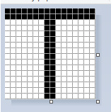

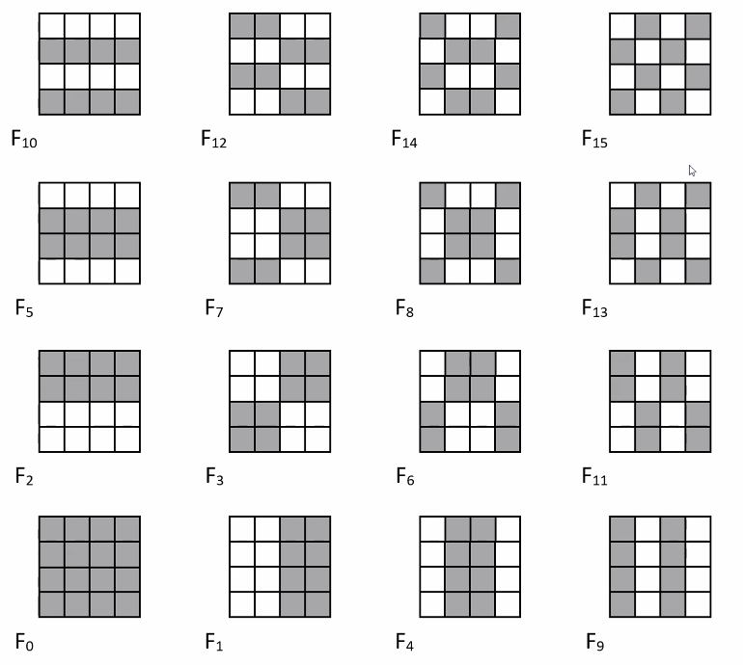

µk =

k – номер фильтра

mi,j – суммарная яркость соответствующей подобласти фильтра

Пример: F9

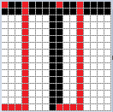

µ0 = 196

µ1 = 98 – 98 = 0

µ2 = 84 – 112 = -28

µ3 = 98 – 98 = 0

µ4 = 84 – 112 = -28

µ5 = 112 –98 = 14

µ6 = 100 – 96 = 4

µ7 = 98 – 98 = 0

µ8 = 96 – 100 = -4

µ9 = 98 –98 =0

µ10 = 112 – 84 = 28

µ11 = 98 – 98 = 0

µ12 = 49 – 56 = -7

µ13 = 98 – 98 = 0

µ14 = 96 – 100 = -4

µ15 = 98 – 98 = 0